პირადი ინფორმაცია | ნინო ბუწაშვილი
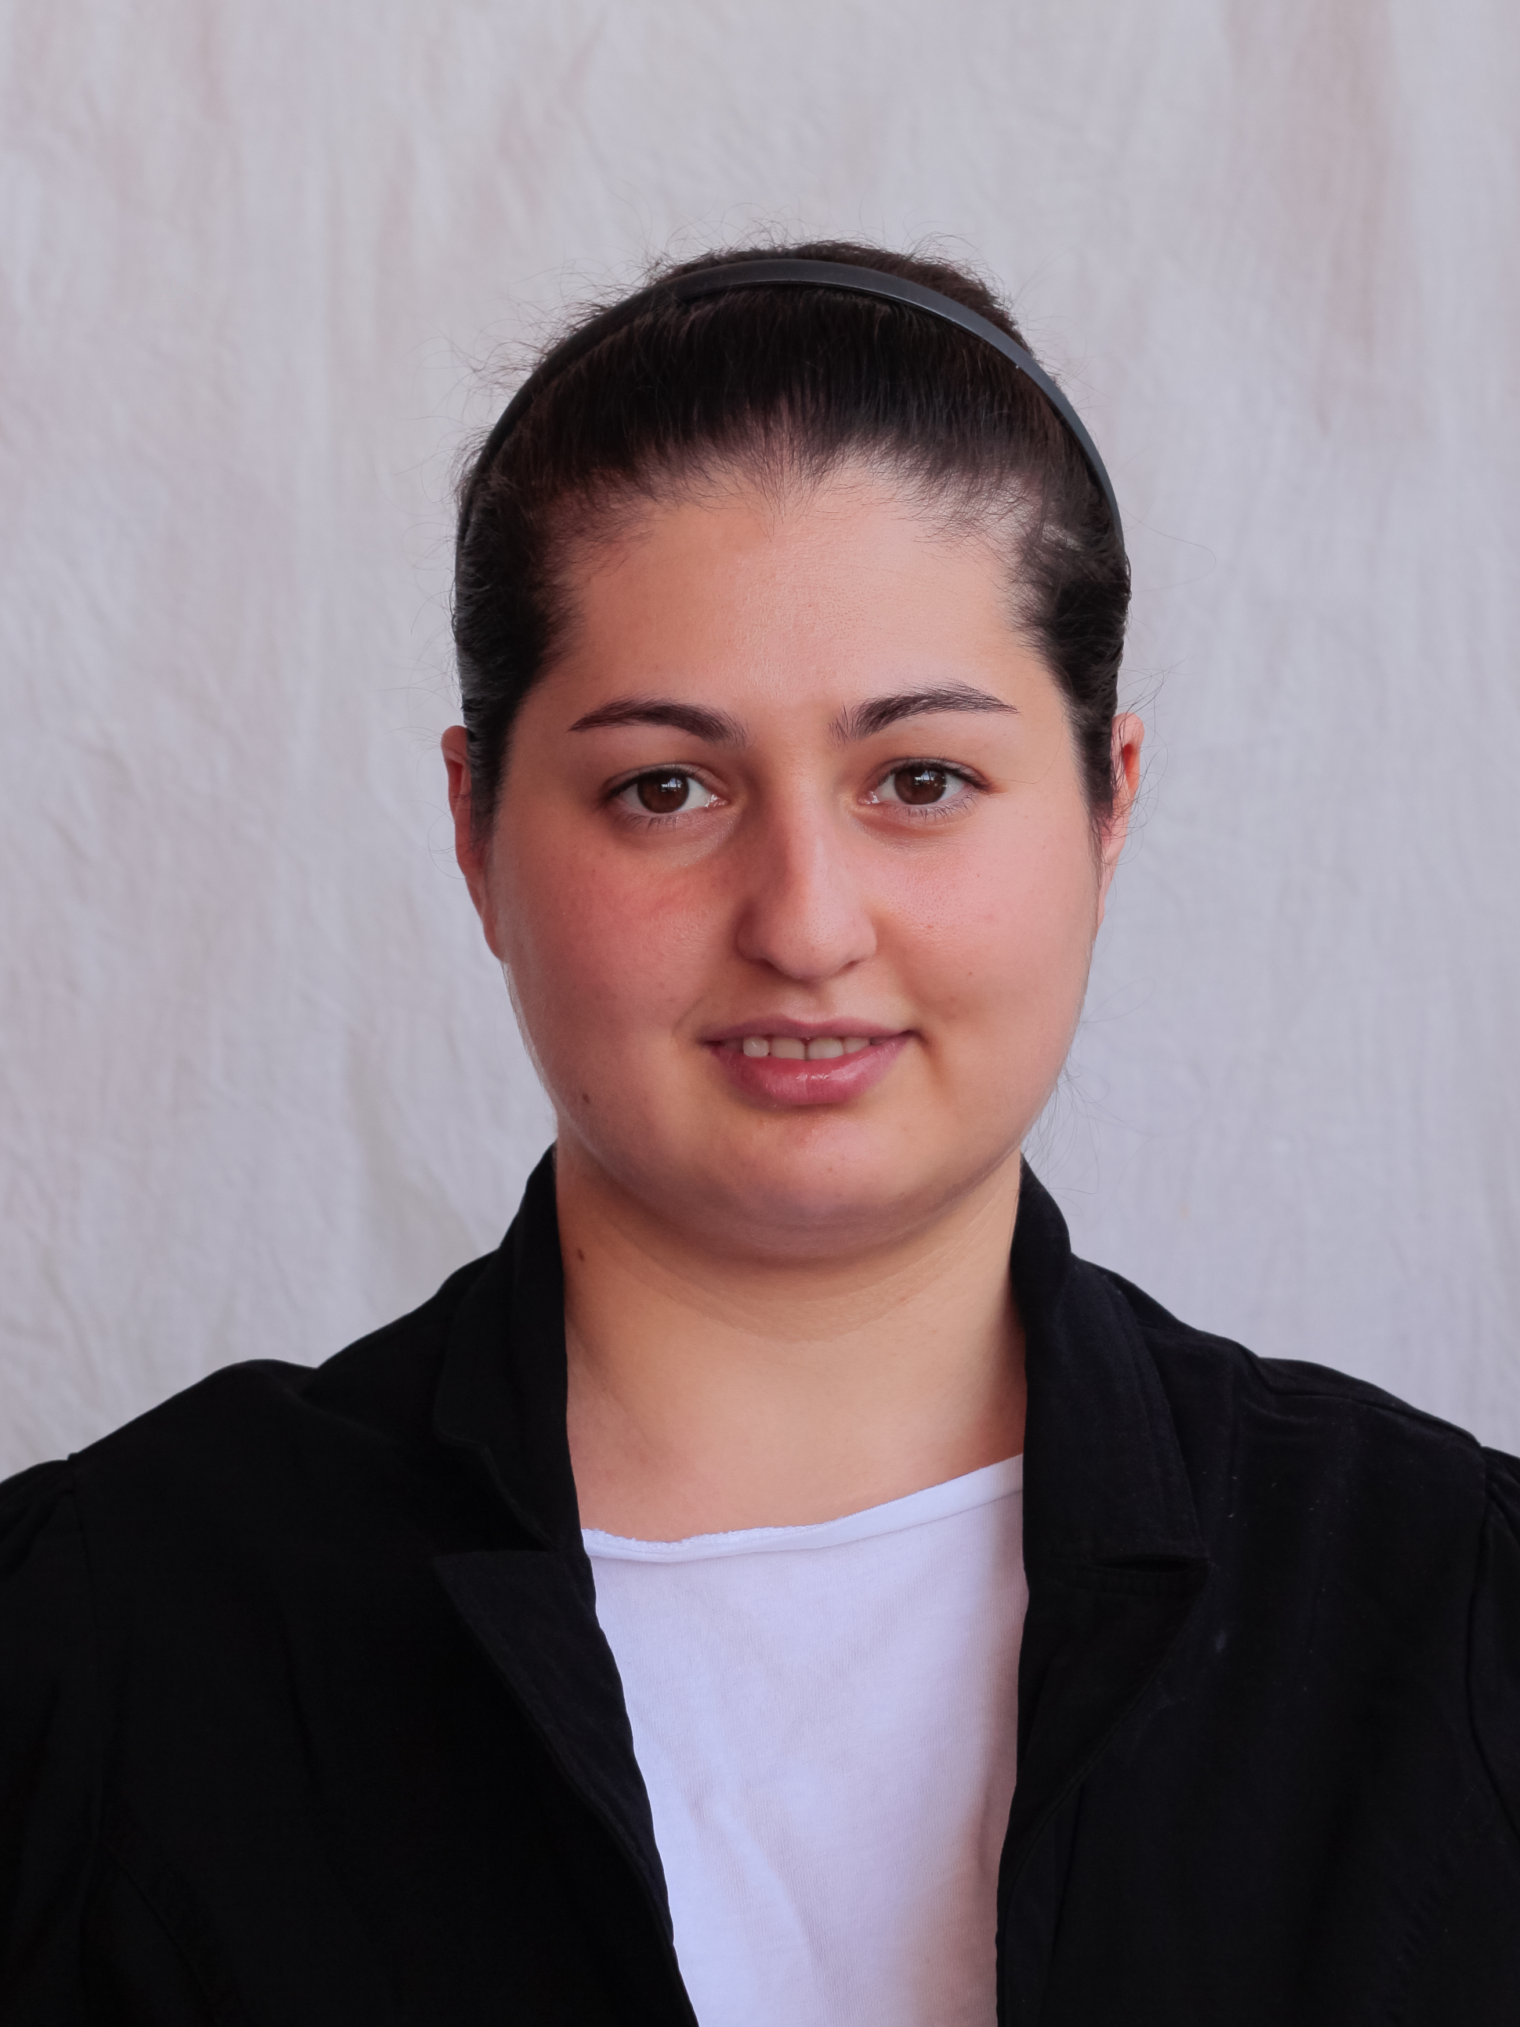

nino.butsashvili.1@iliauni.edu.ge
 | სქესი მდედრობითი | დაბადების თარიღი 27/06/1991 | ეროვნება ქართველი

სამუშაო გამოცდილება

2024-დღემდე | დირექტორის ასისტენტი/მკვლევარი  დიმიტრი უზნაძის სახელობის ფსიქოლოგიის ინსტიტუტი, ილიას სახელმწიფო უნივერსისტეტი. ქაქუცა ჩოლოყაშვილის გამზირი 3/5, თბილისი, საქართველო. www.iliauni.edu.ge  - კვლევის/პროექტის დაგეგმვაში მონაწილეობა  - ინტერვიუების ჩატარება  - კითხვარების თარგმნა  - მონაცემთა დამუშავება.  - ტექნიკური რედაქტირება.

2023-დღემდე | მოწვეული მასწავლებელი  ილიას სახელმწიფო უნივერსისტეტი. ქაქუცა ჩოლოყაშვილის გამზირი 3/5, თბილისი, საქართველო. www.iliauni.edu.ge  - სწავლება საბაკალავრო საფეხურზე.

2015-2023 | ასისტენტი/თარჯიმანი/მკვლევარი  დიმიტრი უზნაძის სახელობის ფსიქოლოგიის ინსტიტუტი, ილიას სახელმწიფო უნივერსისტეტი. ქაქუცა ჩოლოყაშვილის გამზირი 3/5, თბილისი, საქართველო. www.iliauni.edu.ge  - ინტერვიუების ჩატარება  - კითხვარების თარგმნა  - მონაცემთა დამუშავება, გადაჯგუფება.  - ტექნიკური რედაქტირება.

2014 | მოწვეული მკვლევარი  4D ინსტიტუტი, ილიას სახელმწიფო უნივერსისტეტი. ქაქუცა ჩოლოყაშვილის გამზირი 3/5, თბილისი, საქართველო. www.iliauni.edu.ge  - მონაცემთა მოწესრიგება, დახარისხება.  - ტექნიკური დამუშავება.

განათლება

დოქტორანტურა
ილიას სახელმწიფო უნივერსიტეტი
- ფსიქოლოგია

მაგისტრატურა
ილიას სახელმწიფო უნივერსიტეტი
- სოციალური ფსიქოლოგია
ბაკალავრიატი სოციალურ მეცნიერებებში
ილიას სახელმწიფო უნივერსიტეტი
- ფსიქოლოგია

ტრენინგები, მოკლევადიანი კურსები

- აქტიური სწავლება შებრუნებულ სასწავლო ოთახში. 27-29 ნოემბერი. ილიას სახელმწიფო უნივერსიტეტი.
- ტრენინგი გენდერულ სტატისტიკაში. 5-6 თებერვალი, 2020. საქსტატი, UN Women.
- სტატისტიკა და მონაცემთა დამუშავება. მოკლე კურსი. 9-10 ივლისი, 2019. ილიას სახელმწიფო უნივერსიტეტი, სადოქტორო სკოლა.
- კვლევის დიზაინი და მეთოდები სოციალურ მეცნიერებებში, ვორქშოფი. 17-18 მაისი, 2019. ARISC.
- საერთაშორისო სტუდენტებისადმი მიმართული რასობრივი დისკრიმინაცია და მასთან გამკლავების გზები. 10 აპრილი, 2019. APA

პიროვნული უნარ-ჩვევები

მშობლიური ენა | ქართული
სხვა ენები | გაგება |  | მეტყველება |  | წერა
სხვა ენები | მოსმენა | კითხვა | მეტყველება ინტერაქციისას | მეტყველების სიზუსტე
ინგლისური | 8.5 | 8.0 | 6.5 | 6.5 | 6
 | IELTS academic. C1 Independent user.

ციფრული ტექნოლოგიები | თვითშეფასება
ციფრული ტექნოლოგიები | ინფორმაციის დამუშავება | კომუნიკაცია | მასალის შექმნა | უსაფრთხოება | პრობლემის გადაჭრა
 | გამოცდილი მომხმარებელი | გამოცდილი მომხმარებელი | გამოცდილი მომხმარებელი | გამოცდილი მომხმარებელი | გამოცდილი მომხმარებელი
პროგრამები: Microsoft office, LibreOffice, SPSS, Mpus (ბაზისური მომხმარებელი).

დამატებითი ინფორმაცია

პუბლიკაციები  რედაქტირებული წიგნები  კონფერენციები | - Javakhishvili, N., & Butsashvili, N. (2023). Contestation but not Euroscepticism: economic and security concerns and the fear of losing national traditions in Georgia. Southeast European and Black Sea Studies, 1-19. https://doi.org/10.1080/14683857.2023.2269780  - Javakhishvili, N., Butsashvili, N., Gogibedashvili, A., & Vardanashvili, I. (2023). Georgian students’ perceived vitality, competence and behavioral intention to german-speaking out-group. InPACT 2023 Conference Proceedings.  - Shekriladze, I., Javakhishvili, N., Butsashvili, N., & Lortkipanidze, M. (2022). Anxiety, Worry, Life Satisfaction and Coping during the Acute VS Prolonged Pandemic Stress: Evidence from a Repeated Cross-Sectional Study. International Journal of Public Health, 92. https://doi.org/10.3389/ijph.2022.1604650  - ჯავახიშვილი, ნ., ბუწაშვილი, ნ., ვარდანაშვილი, ი., & თორდუა, ხ. (2021). ქალები ფეხბურთის გულშემატკივრების თვალთახედვით: თბილი, კომპეტენტური, აღმაფრთოვანებელი. ქართული ფსიქოლოგიური ჟურნალი, 3, 101-114.  - Javakhishvili, N., Butsashvili, N., Vardanashvili, I., Tordua, K., & Gogibedashvili, A. (2021). Social-Structural Antecedents Come forward to Elicit Envy to Distant Out-Groups. Frontiers in Psychology, 12, 1677.  - Javakhishvili, N., & Butsashvili, N. (2018). Domestic violence in Georgia: state and community responses, 2006-2015. In M. Barkaia & A. Waterston (eds.), Gender in Georgia: Feminist Perspectives on Culture, Nation and History in the South Caucasus. New York, NY: Berghahn Books.  - ვარდანაშვილი, ი., მაყაშვილი, ა., ჯავახიშვილი, ნ., & ბუწაშვილი, ნ. (2017). წინარწმენის საზომი ინსტრუმენტის ქართულენოვანი ვერსიის შემუშავება. ჟესჟ: განათლების მეცნიერებანი და ფსიქოლოგია, 45(3), 86-99.  gesj.internetacademy.org.ge/download.php?id=3004.pdf&t=1  - ბუწაშვილი, ნ. (2016). მულტიკულტურალიზმის მხარდაჭერა და ეთნიკური მიკუთვნებულობა. დიმიტრი უზნაძის დაბადებიდან 130 წლისთავისადმი მიძღვნილი კონფერენციის შრომები (გვ.63-84). თბილისი: ილიას სახელმწიფო უნივერსიტეტი.  - ჯავახიშვილი, ნ., სხირტლაძე, ნ., ბუწაშვილი, ნ., ლორთქიფანიძე, მ., მაყაშვილი, ა., ვარდანაშვილი, ი., შეყრილაძე, ი. (2016). კვლევის ინსტრუმენტების ვალიდაცია. დიმიტრი უზნაძის დაბადებიდან 130 წლისთავისადმი მიძღვნილი კონფერენციის შრომები (გვ. 63-84). თბილისი: ილიას სახელმწიფო უნივერიტეტი  - ჯავახიშვილი, ნ. & ბუწაშვილი, ნ. (რედ-ები). (2020). დიმიტრი უზნაძის ნაშრომები და მათი თანამედროვე ინტერპრეტაცია. თბილისი: ილიას სახელმწიფო უნივერიტეტი.  - Javakhishvili, N., & Butsashvili, N. (eds.). (2019). D. Uznadze Selected Works Commented by Contemporary Georgian Scholars (second edition). KEW Ed. Poland.  - Javakhishvili, N., & Butsashvili, N. (eds.). (2018). D. Uznadze Selected Works Commented by Contemporary Georgian Scholars. Tbilisi: Ilia State University Press.  - ჯავახიშვილი, ნ. & ქავთარაძე, ი., & ბუწაშვილი, ნ. (რედ-ები). (2016). დიმიტრი უზნაძის დაბადებიდან 130 წლისთავისადმი მიძღვნილი კონფერენციის შრომები. თბილისი: ილიას სახელმწიფო უნივერიტეტი.  - Butsashvili, N., Javakhishvili. N., Makashvili, A., & Kosic, A. (2024). Conspiracy Beliefs Shape Attitude to War in Ukraine. 28-29 June. Kent, UK.  - ბუწაშვილი, ნ., & ჯავახიშვილი. ნ. (2022). BIAS map-ის მოდელი ქართულ კონტექსტში. ფსიქოლოგიის და განათლების მეცნიერებათა აქტუალური საკითხები 2022. 16 დეკემბერი, თბილისი, საქართველო.  - Lortkipanidze, M., & Javakhishvili, N., & Butsashvili, N. (2022). The mediating role of anxiety between intimate partner violence and depressive symptoms. WPA. 14-16 October, Tbilisi, Georgia  - ბუწაშვილი, ნ (2016). მულტიკულტურალიზმის მხარდაჭერა და ეთნიკური მიკუთვნებულობა. დიმიტრი უზნაძის დაბადებიდან 130 წლისთავისადმი მიძღვნილი კონფერენცია. დ. უზნაძის ფსიქოლოგიის ინსტიტუტი, ილიას სახელმწიფო უნივერსიტეტი. 2 დეკემბერი, თბილისი, საქართველო.  - ბუწაშვილი, ნ. (2014). კავშირი იდენტობის განზომილებებს, აღზრდის სტილსა და ბაზისურ ფსიქოლოგიურ მოთხოვნილებებს შორის. სტუდენტთა სამეცნიერო კონფერენცია, ილიას სახელმწიფო უნივერსიტეტი.

საპატიო მიღწევები, სტიპენდიები  და ჯილდოები | - ერაზმუსი + გაცვლითი სტუდენტი. ბრიუსელის თავისუფალი უნივერსიტეტი, ბრიუსელი, ბელგია, 2023.  - ერაზმუსი + გაცვლითი სტუდენტი. გრანადას უნივერსიტეტი, გრანადა, ესპანეთი, 2022.  - ერაზმუსი + გაცვლითი სტუდენტი. რომის საპიენცას უნივერსიტეტი, რომი, იტალია, 2021-2022.  - მაგისტრის დიპლომი წარჩინებით. (2017).  - თბილისის მერის სტიპენდია აკადემიური მიღწევებისათვის. (2015-2017).  - პრეზიდენტის/სახელმწიფო სტიპენდია აკადემიური მიღწევევისთვის. (2011-2014).  - ოქროს მედალი სკოლის წარმეტებით დამთავრებისათვის. (2010).

კურსები | - სოციალური ფსიქოლოგიის საფუძვლები, სემინარი (ბაკალავრიატი)  - ექსპერიმენტული ფსიქოლოგია, სემინარი (ბაკალავრიატი)  - ემოციის ფსიქოლოგია, სემინარი (ბაკალავრიატი)  - შესავალი ფსიქოლოგიაში, სემინარი (ბაკალავრიატი).

პროექტებში ჩართულობა | - პიროვნული, სოციალური და კულტურული იდენტობა ცვალებად საზოგადოებაში. (2024-დღემდე). საქართველოს განათლების, მეცნიერების და ახალგაზრდობის სამინისტრო. პოზიცია: მკვლევარი.  - ფსიქიკური ჯანმრთელობა. (2024-დღემდე). საქართველოს განათლების, მეცნიერების და ახალგაზრდობის სამინისტრო. პოზიცია: მკვლევარი.  - დიმიტრი უზნაძის მემკვიდრეობის შენარჩუნება, პოპულარიზაცია და განვითარება. (2024-დღემდე). საქართველოს განათლების, მეცნიერების და ახალგაზრდობის სამინისტრო. პოზიცია: მკვლევარი.  - საზომი კითხვარების ვალიდაცია. (2024-დღემდე). საქართველოს განათლების, მეცნიერების და ახალგაზრდობის სამინისტრო. პოზიცია: მკვლევარი.  - დამოკიდებულება მშოფლიოში მიმდინარე მოვლენებისადმი. (2022- დღემდე). EASP. პოზიცია: მკვლევარი.  - კულტურის ცვლილების როლი ქართველ ემიგრანტებში (2021-2023). შოთა რუსთაველის ეროვნული სამეცნიერო ფონდი. პოზიცია: ასისტენტი.  - კოვიდ-19-ის გავლენა ფსიქიკურ ჯანმრთელობაზე. (2020-2022). საქართველოს განათლების, მეცნიერების და ახალგაზრდობის სამინისტრო. მკვლევარი..  - ქალთა ფონდის საგრანტო პროგრამების ზეგავლენისა და ორგანიზაციული შესაძლებლობის შეფასება. (2020). ქალთა ფონდი. საქართველო. პოზიცია: მკვლევარი.

